OA 23 | - En este juego, se lanzan dos dados y se suman los puntajes obtenidos. El resultado de la adición indica el caballo que avanzará.  ¿Qué caballo crees que tiene más posibilidades de ganar la partida? ¿Por qué?  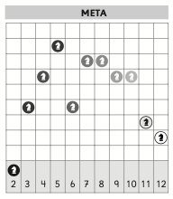 | 6° Básico  Tomo 2  Capítulo 17  Tendencias de los resultados en experimentos aleatorios
OA 23 | - En este juego, se lanzan dos dados y se suman los puntajes obtenidos. El resultado de la adición indica el caballo que avanzará.  ¿Por qué el caballo 2 no salió de la casilla inicial? | 6° Básico  Tomo 2  Capítulo 17  Tendencias de los resultados en experimentos aleatorios
OA 23 | - Una moneda se lanza 100 veces, ¿en cuántos de esos lanzamientos esperarías obtener cara?  ¿Por qué? | 6° Básico  Tomo 2  Capítulo 17  Tendencias de los resultados en experimentos aleatorios

OA 23 | - Se extrae una bolita al azar de una bolsa que contiene bolitas de colores, se registra su color y se devuelve a la bolsa. Luego de 40 repeticiones se obtuvo los siguientes resultados registrados en la tabla:  Color Verde Amarillo Morado Azul  N° de veces 9 10 11 10  ¿Se puede ver una tendencia en los resultados? Explica. | 6° Básico  Tomo 2  Capítulo 17  Tendencias de los resultados en experimentos aleatorios
OA 23 | - A partir del gráfico, ¿crees que los resultados serán parecidos a los obtenidos al lanzar cada moneda 100 veces? ¿por qué?  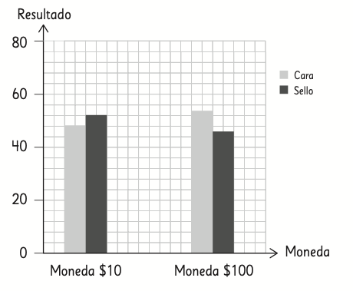 | 6° Básico  Tomo 2  Capítulo 17  Tendencias de los resultados en experimentos aleatorios
OA 23 | - Se lanzan dos monedas y se registra el resultado.  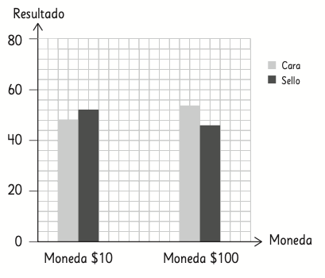  ¿Qué crees que pasará con las barras del gráfico si se lanzan las monedas 1 000 veces? | 6° Básico  Tomo 2  Capítulo 17  Tendencias de los resultados en experimentos aleatorios

OA 23 | - Al lanzar un dado se obtuvo 2. ¿Cuáles son todos los posibles pares de números que se pueden formar al lanzarlo nuevamente?  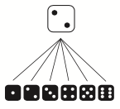 | 6° Básico  Tomo 2  Capítulo 17  Espacio muestral
OA 23 | - El siguiente diagrama resume las opciones de ensalada para Juan.  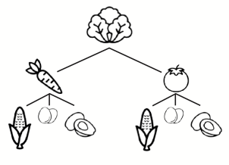  ¿Cuántas opciones de ensaladas con zanahoria podría elegir? | 6° Básico  Tomo 2  Capítulo 17  Espacio muestral
OA 23 | - Dibuja el diagrama que corresponda al experimento de lanzar 2 monedas y registrar si resulta  cara o sello. | 6° Básico  Tomo 2  Capítulo 17  Espacio muestral
OA 23 | - Se extrae una bolita reiteradas veces y se concluye que es más posible que sea blanca.  ¿Qué bolsa es la que se usó? ¿por qué?  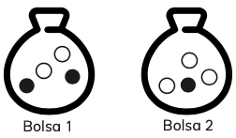 | 6° Básico  Tomo 2  Capítulo 17  Probabilidades

OA 23 | - Macarena ganó un menú a elección en un restaurante que ofrece las siguientes opciones:  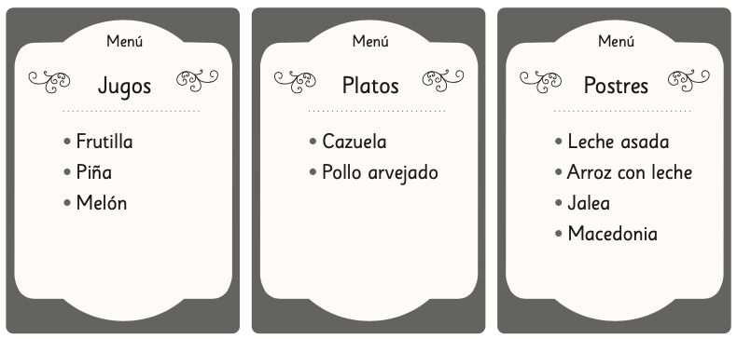  - Si puede elegir un jugo, un plato y un postre, ¿cuántas opciones tiene Macarena para elegir un menú?  - Describe al menos 2 opciones posibles de menú. | 6° Básico  Tomo 2  Capítulo 17  Espacio muestral

